实验 JavaScript基础1

1. 变量数据类型的显示，运行下面代码，观察输出的数据类型

|  |
| --- |
| <script type="text/javascript">  document.write("<h2>对变量或值调用typeof运算符返回值：</h2>");  var width,height=160,name="Timmy";  var date=new Date(); //定义时间日期对象  var arrlist = new Array(); //定义数组  document.write(typeof(width)+"</br>");  document.write(typeof(height)+"</br>");  document.write(typeof(name)+"</br>");  document.write(typeof(true)+"</br>");  document.write(typeof(null)+"</br>");  document.write(typeof(date)+"</br>");  document.write(typeof(arrlist));  </script> |

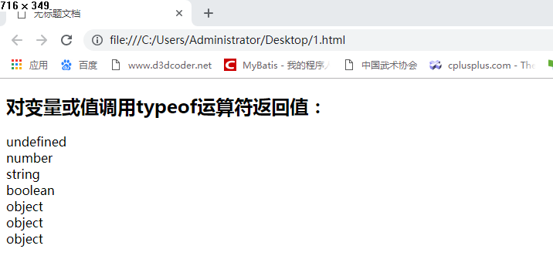

1. 运行下面的代码观察结果

|  |
| --- |
| <SCRIPT LANGUAGE = "JavaScript">  var x=100;  var y;  var z;  document.write("<H2>竞拍SONY数码相机 600万像素" +x+"$起价</H2>");  y=prompt("加多少银子？","1");  z=x+y;  alert("您最终的出价\n"+z+"$"); //”\n”用于换行显示  </SCRIPT> |

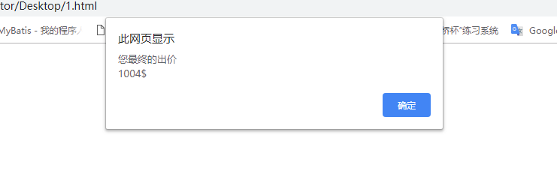

1. 运行下面的代码观察结果

|  |
| --- |
| <SCRIPT LANGUAGE = "JavaScript">  var x=100;  var y;  var z;  document.write("<H2>竞拍SONY数码相机 600万像素" +x+"$起价</H2>");  y=prompt("加多少银子？","1");  z=x+parseFloat( y );  alert("您最终的出价\n"+z+"$"); //”\n”用于换行显示  </SCRIPT> |

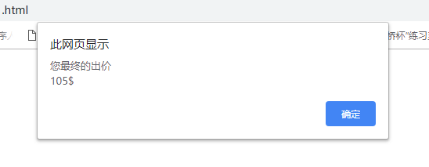

1. 使用prompt语句完成加法运算，界面如下

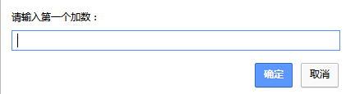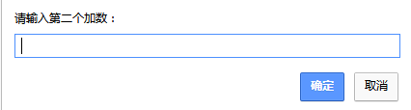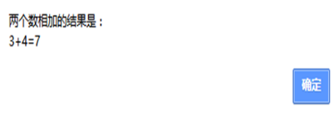

|  |
| --- |
| 完整的代码为：  <html>  <head>  <title>无标题文档</title>  <SCRIPT LANGUAGE = "JavaScript">  var numstr1 = prompt("请输入第一个数");  var numstr2 = prompt("请输入第二个数");  var num1 = parseFloat(numstr1);  var num2 = parseFloat(numstr2);  alert("两个数相加的结果是：\n"+(num1)+"+"+(num2)+"="+(num1+num2));  </SCRIPT>  </head>  <body>  </body>  </html> |

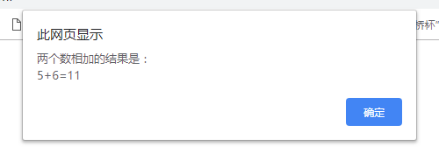

1. 计算圆的周长和面积，界面如下：

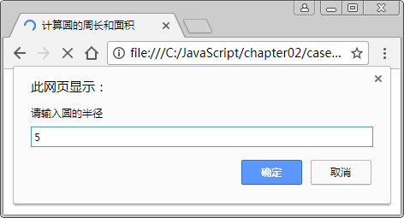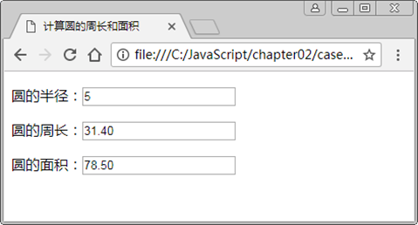

<html>

<head>

<title>无标题文档</title>

<SCRIPT LANGUAGE = "JavaScript">

var radius = prompt("请输入圆的半径");

var zhouchang = parseFloat(radius) * 3.14 * 2;

var area = Math.PI * radius * radius;

document.write("圆的半径：<input type='text' value = '"+radius+"'/></br>");

document.write("圆的周长：<input type='text' value = '"+zhouchang.toFixed(2)+"'/></br>");

document.write("圆的面积：<input type='text' value = '"+area.toFixed(2)+"'/></br>");

</SCRIPT>

</head>

<body>

</body>

</html>

